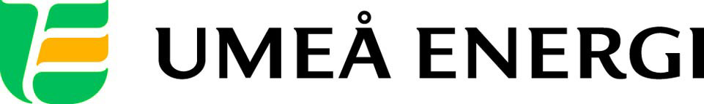
PRESSMEDDELANDE

2013-03-21
Till redaktionen

UmeNet prisas som Årets Stadsnät 2012

I februari utsågs UmeNet till Årets Operatör vid Telekomgalan. I går kväll prisades företaget som Årets Stadsnät 2012.
– Ja, vi är otroligt glada. Att vinna dessa ärofyllda priser är verkligen fantastiskt – både för oss som jobbar hårt på UmeNet och för Umeåborna, säger Mats Berggren, vd för Umeå Energis dotterbolag UmeNet.
Årets Stadsnäts delas ut av Svenska Stadsnätsföreningen för att uppmärksamma förtjänstfulla insatser inom stadsnätsverksamhetens område. I sitt utnämnande skriver föreningen:
”Tack vare UmeNets väl utvecklade fibernät har i dag 95 procent av invånarna i kommunen tillgång till bredband och ett 80-tal byanät är anslutna.”
UmeNet är en av pionjärerna bland svenska stadsnätsbyggare. Redan 1994 började företaget dra fiber i Umeå och sedan 1999 har man erbjudit marknaden ett öppet stadsnät. I dag ger UmeNet Umeåborna uppemot 1 000 Mbit/s i kabeln – dubbelriktat, vilket innebär att det går lika fort att ladda upp som att ladda ner.
– Vi är nyfikna på ny teknik och var tidigt ute med fiber. Det har tagit oss dit vi är i dag. Nästan alla i Umeå har fiber plus att vi erbjuder Umeåborna västvärldens snabbaste bredband, säger Mats Berggren.
För bara en dryg månad sedan utsågs UmeNet till Årets Operatör 2012 och glädjen var stor över att prisas återigen.
– Fantastiskt roligt. Vi har kämpat hårt och har länge legat i framkant. Att då få utmärkelser för sitt arbete är väldigt givande. Vi är även glada för Umeåbornas skull. De har ett bredbandsnät att vara stolta över, säger Mats Berggren.
…………………………………………………………………………………………….................
För mer information, kontakta:
Mats Berggren, vd UmeNet Umeå Energi 070-518 71 28
Gun Blomquist Bergman, kommunikationschef Umeå Energi 070-642 46 33
.……………………………………………………………………………………………………............

Umeå Energi är ett modernt energi- och kommunikationsföretag som på ett personligt och omtänksamt sätt vill möta kundens behov av säkra och klimatanpassade produkter och tjänster. Våra cirka 58 000 kunder finns över hela landet. Umeå Energi erbjuder prisvärd, el, fjärrvärme, fjärrkyla, bredband och kabel-tv. Vi har ett av Europas snabbaste bredbandsnät och producerar el med vindkraft och i två kraftvärmeverk. Umeå Energi har 300 medarbetare och omsätter 1,8 miljarder kronor. Verksamheten finns i fem affärsområden: Värme, Elnät, Elhandel, UmeNet och Sol, Vind & Vatten. Umeå Energi är både miljö- och arbetsmiljöcertifierat (ISO 14001, OHSAS 18001).
umeaenergi.se

